Nome dell’evento locale:  Lezioni frontali per giovani, con presentazione video-tematica |  |  | Contatto:  ASEV - Agenzia per lo Sviluppo Empolese Valdelsa  e.constantinova@asev.it
Periodo:  - 19/11/2018  - 22/11/2018 | Target:  - 18 studenti di 16-18 anni che hanno abbandonato la scuola e seguono il corso di formazione professionale ASEV "Addetto bar".  - 17 studenti di 16-18 anni che hanno abbandonano la scuola e seguono il corso di formazione professionale ASEV "Addetto alle vendite". |  | Obiettivo:  Informare e sensibilizzare gli adolescenti sulla corretta raccolta differenziata dei rifiuti e la loro riduzione.
Programma

- 19/11/2018 (Lezione da 10.00 a 11.30):
- 22/11/2018 (Lezione da 14.00 a 15.30):

Partner coinvolti nell’organizzazione:

ALIA S.p.A (una società di raccolta e smaltimento di rifiuti pubblici) rappresentata da Sergio Mazzioli (Responsabile del dipartimento di educazione ambientale di Firenze).

Contesto di implementazione  Gli eventi sono stati organizzati a Empoli (Italia) durante la settimana europea per la riduzione dei rifiuti. |  | 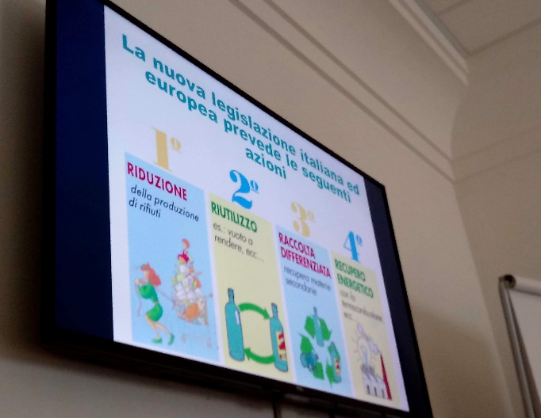
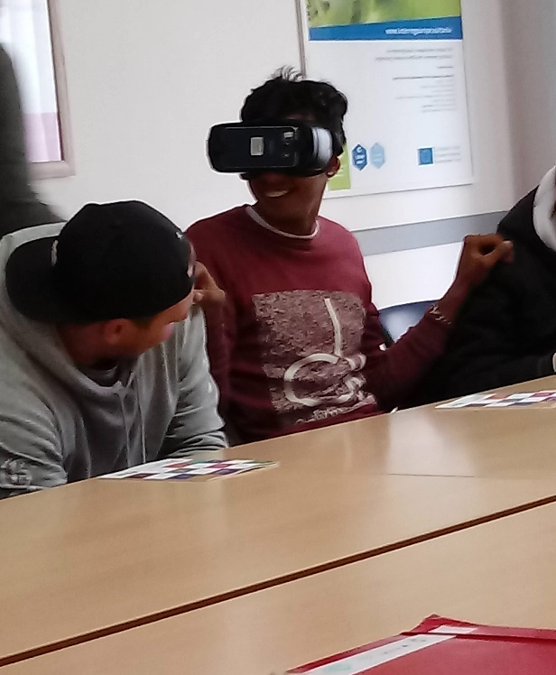 |  | Breve descrizione:  Le due lezioni hanno seguito il seguente schema:  - presentazione iniziale sul tema della gestione e del riciclaggio dei rifiuti,  - visita virtuale all'impianto di riciclaggio dei rifiuti con l'uso di attrezzature particolari  - discussione, domande e risposte
Impatti / opportunità per i partner locali - partecipanti - territorio:

35 giovani svantaggiati sono stati formati sull'argomento in modo divertente, sensibilizzandoli verso la corretta raccolta differenziata dei rifiuti e la riduzione dei rifiuti.

Disseminazione/ visibilità:

L'evento è stato registrato sul sito web di EWWR:
http://www.ewwr.eu/actions/project_archive_new/lectures-with-a-thematic-video-presentation-for-teens

Un tweet è stato pubblicato sull'account di ASEV
https://twitter.com/agenziasviluppo/status/1064561743974805506
Un articolo è stato pubblicato sul Facebook del progetto Co-creative Youth
https://it-it.facebook.com/cocreativeyouth/

